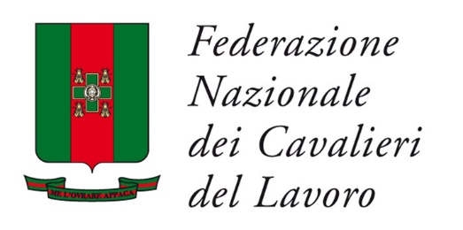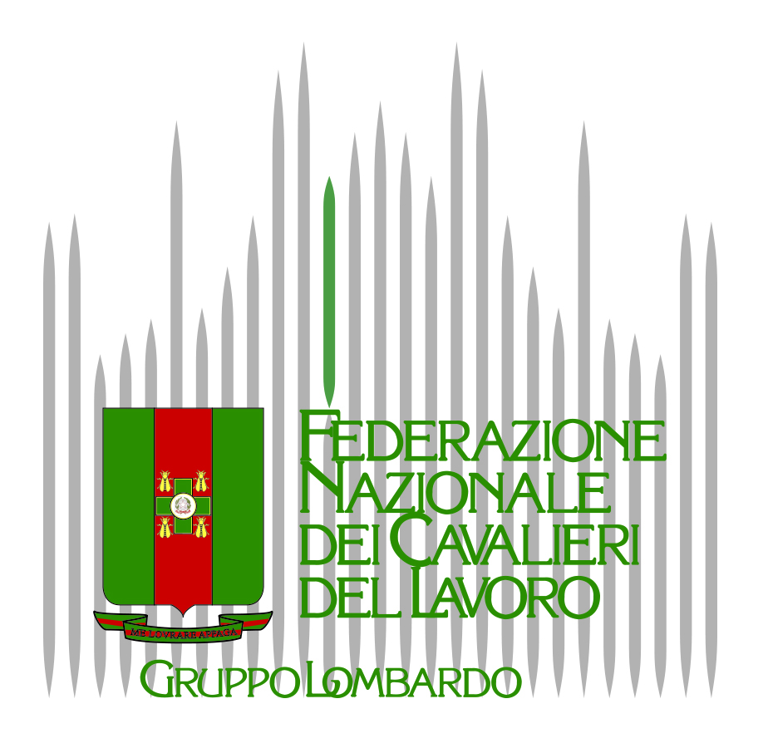
WORKSHOP
“ART BONUS, OPPORTUNITA’ E VANTAGGI”
Cinisello Balsamo, 4 luglio 2017
Geico SpA
(Via Pelizza da Volpedo 109/111)

Ore 16.45
Saluti di apertura
Luigi Roth
Presidente Gruppo Lombardo dei Cavalieri del Lavoro

Ali Reza Arabnia
Presidente Geico

Ore 17.00
Interventi
Valore cultura, lo strumento dell’Art Bonus
Carolina Botti
Direttore Ales (referente Art Bonus per il Mibact)

Riflessioni sulle misure a sostegno del nuovo mecenatismo. Profili economici e fiscali
Fabio Marchetti
Condirettore Scientifico Fondazione Bruno Visentini e Direttore del Centro di Ricerca per il diritto di impresa (CERADI) – Luiss Guido Carli

Testimonianze
Cav. Lav. Maria Giovanna Mazzocchi
Presidente Editoriale Domus

Cav. Lav. Pierino Persico
Presidente Persico

I lavori saranno coordinati da Sara Benci, Sky Italia

Ore 18.00
Termine dei lavori

